新 书 推 荐

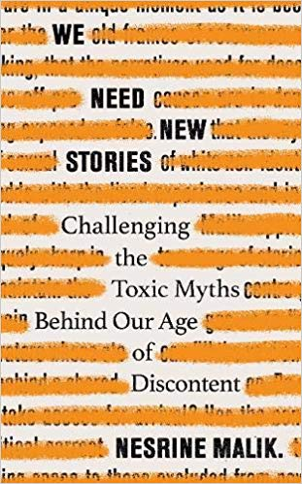
中文书名：《我们需要新故事：挑战我们这个不满时代背后的有毒神话》
英文书名：WE NEED NEW STORIES: CHALLENGING THE TOXIC MYTHS BEHIND OUR AGE OF DISCONTENT
作 者：Nesrine Malik
出 版 社：Weidenfeld & Nicholson
代理公司：Curtis Brown/ANA/Claire Qiao
页 数：304页
出版时间：2019年9月
代理地区：中国大陆、台湾
审读资料：电子稿
类 型：大众社科

内容简介：

一个越来越明显的事实是，既有的参考框架已经不再奏效，数十年来用于陈述进步理念的论述已被视为谬误谎言。六个与我们生活经验相左的根深蒂固的神话正亟待修正。

言论自由是否已经成为掩护散播偏见的手段？政治正确的概念是否已经沦为排挤被排除于权力阶层之外的人民的武器？白人至上政治观是否已发展成终极危机？这些问题就是内斯林·玛莉克这部激进且引人注目的分析作品的核心，催促我们寻找新的故事讲述者来填补空白，以一个共同观点将我们团结起来。

作者简介：

内斯林·玛莉克（Nesrine Malik）是一位苏丹裔英国记者，于《卫报》（The Guardian）担任专栏作家及特约作者。她生于苏丹，于肯亚、埃及、及沙乌地阿拉伯成长。获得了开罗美国大学（American University in Cairo） 及喀土穆大学（University of Khartoum）的学士学位，又在伦敦大学（University of London）获得硕士学位，除了记者的经历，她还在新兴市场私募股权基金从业十年。曾于2017年获年度评论奖（Comment Awards）年度社会及多元文化评论员提名。

媒体评价：

“内斯林·玛莉克以一种刻不容缓的雄辩口吻描述了我们生活的这个世界…我们需要这部作品。”
---- 伊丽莎白‧戴（Elizabeth Day）

“内斯林·玛莉克以巨大的道德勇气和智慧力量创作了这部作品。”
---- 潘卡·米什拉（Pankaj Mishra）

“记者内斯林·玛莉克的《我们需要新故事》为我们带来了对当下文化战争核心问题的急切审视。通过提出包括女性是否误将通道当成了到达，政治正确的概念是否被武器化来避免给那些传统上被排除在外的人留下空间这些问题，玛莉克指出我们需要寻找新的讲述者以挑战现状，并在我们追求进步愿景的过程中创造出新的参考框架。”
---- Stylist

谢谢您的阅读！
请将反馈信息发至： 乔明睿（Claire）
安德鲁﹒纳伯格联合国际有限公司北京代表处
北京市海淀区中关村大街甲59号中国人民大学文化大厦1705室, 邮编：100872
电话：010-82449026
传真：010-82504200
手机：15804055576
Email: Claire@nurnberg.com.cn
网址：www.nurnberg.com.cn
微博：http://weibo.com/nurnberg
豆瓣小站：http://site.douban.com/110577/
微信订阅号：ANABJ2002

